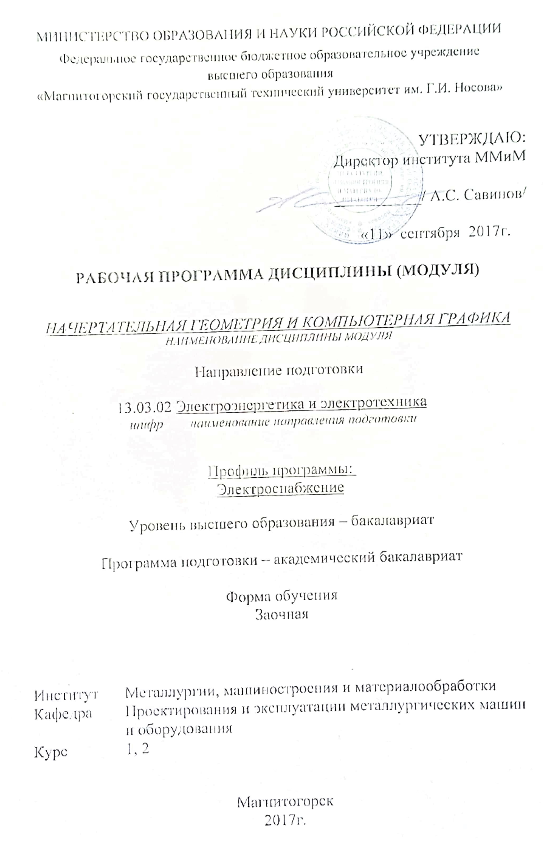
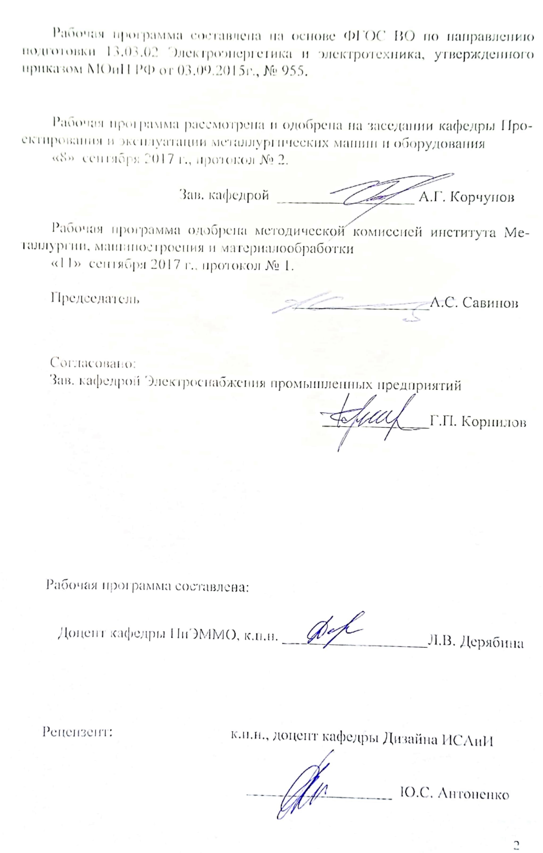
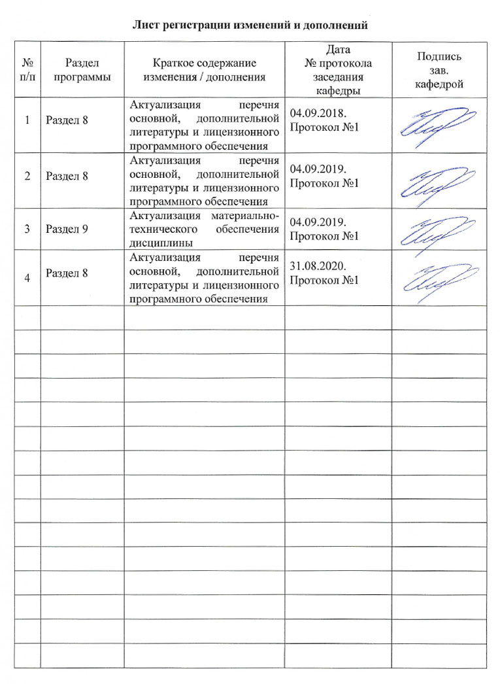
1. Цели освоения дисциплины

Целью освоения дисциплины «Начертательная геометрия и компьютерная графика» является овладение студентами необходимым и достаточным уровнем общепрофессиональных и профессиональных компетенций в соответствии с требованиями ФГОС ВО по направлению 13.03.02 «Электроэнергетика и электротехника», профиль «Электроснабжение».
Цель обучения Начертательной геометрии и компьютерной графики - овладение студентами знаниями, умениями и навыками, необходимыми для выполнения и чтения чертежей различного назначения и решения инженерно-графических задач. Овладение чертежом как средством выражения технической мысли и как производственным документом осуществляется на протяжении всего процесса обучения в университете. Этот процесс начинается с изучения основ начертательной геометрии в курсе инженерной графики, а затем развивается и закрепляется в ряде специальных дисциплин, а также при выполнении курсовых работ и ВКР. Также целью изучения Начертательной и компьютерной графики является овладение решением задач геометрического моделирования и применения интерактивных графических систем для выполнения и редактирования изображений и чертежей (с помощью компьютерных графических пакетов). Указанная цель достигается за счет развития пространственного представления студентов, необходимого для изучения общеинженерных и специальных технических дисциплин и в последующей инженерной деятельности, обучения теоретическим основам проецирования, способам построения изображения в соответствии со стандартами ЕСКД.

2. Место дисциплины в структуре образовательной программы подготовки бакалавра

Дисциплина «Начертательная геометрия и компьютерная графика» (Б1.Б.12) входит в базовую часть блока 1 образовательной программы направлению 13.03.02 «Электроэнергетика и электротехника», профиль «Электроснабжение».
Для изучения дисциплины необходимы знания (умения, владения), сформированные в результате получения среднего общего образования.
Для усвоения данной дисциплины студенту необходим объём знаний, предусмотренный курсами геометрии, черчения, информатики общеобразовательной школы:
- знания об элементарных геометрических объектах (точка, прямая, кривая, плоскость, поверхность), об их взаимном положении (параллельность, пересечение, перпендикулярность прямых), об их разновидностях (виды кривых – окружность, эллипс, гипербола, парабола);
- виды поверхностей – призма, пирамида, цилиндр, конус, сфера);
- умение изобразить перечисленные геометрические объекты на одной плоскости;
- навыки выполнения чертежей геометрических моделей на трех плоскостях проекций;
- начальные навыки работы с компьютером.
Знания (умения, владения), полученные при изучении дисциплины «Начертательная геометрия и компьютерная графика» будут необходимы для последующего успешного освоения следующих дисциплин: (Б1.Б.16) «Прикладная механика», выполнения курсовых работ и проектов, выпускной квалификационной работы.

3. Компетенции обучающегося, формируемые в результате освоения дисциплины (модуля) и планируемые результаты обучения

В результате освоения дисциплины (модуля) «Начертательная геометрия и компьютерная графика» обучающийся должен обладать следующими компетенциями:

Структурный элемент  компетенции | Планируемые результаты обучения
ОПК-3 способностью использовать методы анализа и моделирования электрических цепей
Знать | - Основные определения и понятия начертательной геометрии и компьютерной графики, а также способы построения изображений пространственных форм на плоскости
Уметь: | - Решать позиционные и метрические задачи любой степени сложности с использованием различных графических средств.
Владеть: | - Методами построения изображений пространственных форм на плоскости
ПК-9 способностью составлять и оформлять типовую техническую документацию
Знать | - Требования ЕСКД, предъявляемые к чертежам и подготовки конструкторской документации.
Уметь: | - Создавать конструкторскую документацию в соответствии с требованиями стандартов средствами САПР
Владеть: | - Навыками выполнения чертежей вручную и редактирования чертежей, а также подготовки конструкторской документации средствами САПР
.
4. Структура и содержание дисциплины (модуля)
«Начертательная геометрия и компьютерная графика»

Общая трудоемкость дисциплины составляет 7 зачетных единиц, 252 акад. часа:
- контактная работа – 15 акад. часов,
- аудиторная работа – 10 акад. часов: лекции – 2 акад. часа, практ. занятия – 8 акад. часов; ВНКР- 2,7 акад. часа.
- внеаудиторная работа – 2,7 акад. часа;
- самостоятельная работа – 226,7 акад. часа;
- интерактивная работа – 4 акад. часа;
- подготовка к экзамену – 8,7 акад. часов;
- подготовка к зачету – 3,9 акад. часа.

*И – интерактивные занятия

Раздел/ тема  дисциплины | Курс | Виды учебной работы,  включая самостоятельную работу студентов и  трудоемкость (в часах) |  |  |  | Вид самостоятельной работы | Формы текущего и  промежуточного  контроля успеваемости | Код и структурный  элемент компетенции
Раздел/ тема  дисциплины | Курс | лекции | лаборат.  занятия | практич. занятия | самост.  раб. | Вид самостоятельной работы | Формы текущего и  промежуточного  контроля успеваемости | Код и структурный  элемент компетенции
Раздел 1. Основы начертательной геометрии. Инженерной и компьютерной графики. |  |  |  |  |  |  | Проверка индивидуальных графических работ.  Экзамен на 1 курсе.
1.1. Конструкторская документация. Стандарты ЕСКД ГОСТ 2.001-93 (Общие положения). ГОСТ 2.104-68 (Основные надписи). ГОСТ 2.301-68 (Форматы). ГОСТ 2.302-68 (Масштабы). ГОСТ 2.303-68 (Линии чертежа). ГОСТ 2.304-68 (Шрифты чертежные). ГОСТ 2.306-68 (Обозначения графических материалов и правила их нанесения на чертежах) Оформление чертежей. ГОСТ 2.307-68 (Нанесение размеров). Общие положения и рекомендации. Изображения, надписи, обозначения. ГОСТ 2.305-68 (Изображения, виды, разрезы, сечения) | 1 |  |  | 1 | 25 | Изучение и повторение теоретического материала, подготовка индивидуальных графических работ | Задание №.1.1. «Проекционное черчение» Построение по двум изображениям детали третьего. Выполнение разрезов, нанесение размеров. (Варианты заданий «К»).  Ватман формата А₃. | ПК-9 зув
1.2. Введение. Предмет начертательной геометрии. Способы проецирования. Центральное и параллельное проецирование на плоскость. Основы построения комплексного чертежа Монжа. Комплексный чертеж точки. Абсолютные и относительные координаты. Задание прямой, плоскости на комплексном чертеже Монжа. Прямая общего и частного положения. Взаимное расположение прямых в пространстве. Плоскости общего и частного положения. Способы их задания на чертеже. Построение точки и прямой в плоскости. Конкурирующие точки. | 1 | 1 |  |  | 10 |  | Задание №1.2. на ПК: «Проекционное черчение». Построение по двум изображениям детали третьего. Выполнение разрезов, нанесение размеров. (Варианты заданий «Т»). Формат А₃. | ОПК-3 зув
1.3. Аксонометрические проекции. ГОСТ 2.317 – 68 Аксонометрические проекции. Стандартные аксонометрические проекции: прямоугольная изометрия, косоугольная фронтальная диметрия. Коэффициенты искажения. Изображение многоугольников, окружности, простой детали в аксонометрии | 1 | 1 |  |  | 20 |  | Задание №1.3 «Построение прямоугольной изометрии детали с вырезом четверти».  Ватман формата А₃. | ПК-9 зув
1.4. Поверхности (классификация). Гранные поверхности. Поверхности вращения. Контур и очерк поверхности. Точка и линия на поверхности Фигуры и линии сечений на многограннике, цилиндре, конусе, сфере. | 1 | 0 |  |  | 17,7 |  | Задание №1.4 «Тело с вырезом». Ватман ф А₃ | ОПК-3 зув
1.5. Компьютерные технологии. Основные элементы интерфейса. Меню программы. Создание чертежа. Команды редактирования, управления изображением, оформление чертежа.  3D – моделирование. Формирование трехмерных объектов. Создание ассоциативного чертежа | 1 |  |  | 1 | 20 |  | Задание №1.5 на ПК. «Построение сопряжений плоского контура» | ПК-9 зув
Итого по разделу | 1 | 2 |  | 2 | 92,7
Итого по курсу | 1 | 2 |  | 2 | 92,7 |  | Промежуточный контроль (Экзамен)
Раздел 2. Машиностроительное черчение. Компьютерная графика. | 2 |  |  |  |  |  | Проверка индивидуальных графических работ, задач в рабочей тетради. Выполнение контрольных работ (варианты индивидуальные).  Зачет с оценкой на 2 курсе.
2.1. Изображения и обозначение разъемных и неразъемных соединений.  ГОСТ 2.311-68 (Изображение резьбы). ГОСТ 2.312-72 (Условные изображения и обозначения швов сварных соединений). ГОСТ 2.313-82 (Условные изображения и обозначения неразъемных соединений). | 2 |  |  | 2/2И | 40 | Изучение и повторение теоретического материала, подготовка индивидуальных графических работ | Задание №2.1. «Резьбовые соединения». Выполнить резьбовые соединения: винтовое болтовое, шпилечное, трубное. 4 ватмана формата А₄. | ПК-9 зув
2.2. Эскизирование деталей машин. ГОСТ 2.101-68 (Виды изделий). ГОСТ 2.102-68 (Виды и комплектность конструкторских документов). Выполнение эскизов деталей, сборочных единиц. Выбор количества изображений. Оформление чертежей. Нанесение размеров. Изучение особенностей выполнения стандартных изделий. | 2 |  |  | 2/0И | 50 |  | Задание №2.2 «Эскизы деталей сборочного узла». Альбом чертежей. Миллиметровая бумага формата А₃ и А₄ | ПК-9 зув
2.3. Сборочный чертеж. Условности и упрощения. Простановка позиций. Нанесение размеров. Составление спецификации. | 2 |  |  | 2/2И | 44 |  | Задание №2.3 «Сборочный чертеж». Создание ассоциативной сборки. Формат А₂. Составление спецификации. Формат А₄ | ПК-9 зув
Итог по разделу | 2 | 0 |  | 6/4И | 134
Итого по курсу | 2 | 0 |  | 6/4И | 134 |  | Итоговый контроль  (Зачет с оценкой)
Итого по дисциплине | 1, 2 | 2 |  | 8/4И | 226,7 |  | Промежуточный контроль (Экзамен)  Итоговый контроль  (Зачет с оценкой)

5. Образовательные и информационные технологии

Для реализации предусмотренных видов учебной работы в качестве образовательных технологий в преподавании дисциплины «Начертательная геометрия и компьютерная графика» используются традиционная и модульно-компетентностная технологии.
В процессе изучения дисциплины используются информационные технологии, которые формируют и развивают профессиональные навыки. Занятия, проводимые в компьютерном классе, занимают 4 часа.
Для формирования представлений об основах начертательной геометрии, способах проецирования, методах построения чертежей трехмерных объектов, способах преобразования чертежа, основах инженерной график, теоретических основ и правил построения изображений трехмерных форм, развития пространственного представления студентов используются: обзорные лекции – для систематизации и закрепления знаний по дисциплине; информационные – для ознакомления со стандартами и справочной информацией; проблемная - для развития исследовательских навыков и изучения способов решения задач.
Учебным планом для освоения дисциплины предусмотрено 4 часа интерактивных занятий. Все практические занятия по компьютерной графике проводятся в интерактивной форме. В рамках интерактивного обучения применяются IT-методы (использование сетевых мультимедийных учебников разработчиков программного обеспечения, электронных образовательных ресурсов по данной дисциплине, в том числе и ЭОР кафедры).
По теме «Поверхности вращения с вырезами» есть стенды, разработанные с помощью средств компьютерной графики.
По теме «Поверхности вращения с вырезами разработаны мультимедийные изображения поверхностей. На дисплее компьютера показываются поверхности вращения с вырезами по вариантам студенческих заданий. Поверхности изображены наглядно в цвете и движении, что облегчает выполнение заданий по данным темам.
Разработаны стенды по темам студенческих графических работ, которые находятся рядом с кафедрой.
В целях экономии рабочего времени, повышения качества чертежа и точности построений при решении задач применяются рабочие тетради.
На кафедре и в препараторской имеются поверхности вращения, пересекающиеся поверхности, поверхности с вырезами, детали, макеты, наглядность которых обеспечивает лучшее восприятие теоретического материала. Имеются плакаты по темам курса, находящиеся в чертежных залах
Для облегчения выполнения заданий разработаны методические указания, учебные пособия. Разработаны задания для проведения контроля знаний по темам графических работ первого и второго семестров. По каждой теме имеются образцы графических работ.

6. Учебно-методическое обеспечение самостоятельной работы обучающихся

Самостоятельная работа предусматривает:
- просмотр необходимых разделов в конспектах, учебных пособиях и методических указаниях;
- исправление грубых ошибок, замечаний, обводку и оформление чертежей.
Самостоятельная работа в ходе аудиторных занятий предполагает: изучение и повторение теоретического материала по темам лекций (по конспектам и учебной литературе, методическим указаниям), решение задач, выполнение индивидуальных графических работ.
Самостоятельная работа под контролем преподавателя предполагает подготовку конспектов и выполнение необходимых расчетов по разделам дисциплины, решение и проверка преподавателем задач, графических работ, работа с методической литературой.
Внеаудиторная самостоятельная работа студентов предполагает подготовку к практическим занятиям, подготовку к контрольным работам, выполнение практических заданий (графических работ), изучение необходимых разделов в конспектах, учебных пособиях и методических указаниях; работа со справочной литературой, исправление ошибок, замечаний, оформление чертежей; работу с компьютерными графическими пакетами и электронными учебниками.
По данной дисциплине предусмотрены различные виды контроля результатов обучения: периодический контроль (контрольные работы, и графические работы) по каждой теме дисциплины, итоговый контроль в виде экзамена и зачета.

План самостоятельной работы студентов
Раздел (тема) дисциплины | Вид самостоятельной работы |  | Кол-во часов | Форма контроля
Раздел 1. Основы начертательной геометрии. Инженерной и компьютерной графики (1 курс)
1.1. Конструкторская документация. Стандарты ЕСКД ГОСТ 2.001-93 (Общие положения). ГОСТ 2.104-68 (Основные надписи). ГОСТ 2.301-68 (Форматы). ГОСТ 2.302-68 (Масштабы). ГОСТ 2.303-68 (Линии чертежа). ГОСТ 2.304-68 (Шрифты чертежные). ГОСТ 2.306-68 (Обозначения графических материалов и правила их нанесения на чертежах) Оформление чертежей. ГОСТ 2.307-68 (Нанесение размеров). Общие положения и рекомендации. Изображения, надписи, обозначения. ГОСТ 2.305-68 (Изображения, виды, разрезы, сечения) | Изучение и повторение теоретического материала, подготовка к практическим занятиям, подготовка к контрольной работе | 25 |  | Проверка графических работ.
1.2. Введение. Предмет начертательной геометрии. Способы проецирования. Центральное и параллельное проецирование на плоскость. Основы построения комплексного чертежа Монжа. Комплексный чертеж точки. Абсолютные и относительные координаты. Задание прямой, плоскости на комплексном чертеже Монжа. Прямая общего и частного положения. Взаимное расположение прямых в пространстве. Плоскости общего и частного положения. Способы их задания на чертеже. Построение точки и прямой в плоскости. Конкурирующие точки. | Изучение и повторение теоретического материала, подготовка к практическим занятиям | 10 |  | Проверка графических работ.
1.3. Аксонометрические проекции. ГОСТ 2.317 – 68 Аксонометрические проекции. Стандартные аксонометрические проекции: прямоугольная изометрия, косоугольная фронтальная диметрия. Коэффициенты искажения. Изображение многоугольников, окружности, простой детали в аксонометрии | Изучение и повторение теоретического материала, подготовка к практическим занятиям, подготовка к контрольной работе | 20 |  | Проверка графических работ.
1.4. Поверхности (классификация). Гранные поверхности. Поверхности вращения. Контур и очерк поверхности. Точка и линия на поверхности Фигуры и линии сечений на многограннике, цилиндре, конусе, сфере. | Изучение и повторение теоретического материала, подготовка к практическим занятиям | 17,7 |  | Проверка графических работ.
1.5. Компьютерные технологии. Основные элементы интерфейса. Меню программы. Создание чертежа. Команды редактирования, управления изображением, оформление чертежа.  3D – моделирование. Формирование трехмерных объектов. Создание ассоциативного чертежа | Изучение и повторение теоретического материала, подготовка к практическим занятиям | 20 |  | Проверка графических работ.
Итого по разделу |  | 92,7
Итого по курсу |  | 92,7 |  | Промежуточный контроль (Экзамен)
Раздел 2. Машиностроительное черчение. Компьютерная графика
(2 курс)
2.1. Изображения и обозначение разъемных и неразъемных соединений.  ГОСТ 2.311-68 (Изображение резьбы). ГОСТ 2.312-72 (Условные изображения и обозначения швов сварных соединений). ГОСТ 2.313-82 (Условные изображения и обозначения неразъемных соединений). | Изучение и повторение теоретического материала, подготовка к практическим занятиям, подготовка к контрольным работам | 15 |  | Задание №7.1. «Резьбовые соединения». Выполнить резьбовые соединения: винтовое болтовое, шпилечное, трубное. 4 ватмана формата А₄.  Задание №7.2 на ПК «Резьбовые соединения». (Выполнение сборочного чертежа «Элеватор»). Формат А₃ и формат А₄.
2.2. Эскизирование деталей машин. ГОСТ 2.101-68 (Виды изделий). ГОСТ 2.102-68 (Виды и комплектность конструкторских документов). Выполнение эскизов деталей, сборочных единиц. Выбор количества изображений. Оформление чертежей. Нанесение размеров. Изучение особенностей выполнения стандартных изделий. | Изучение и повторение теоретического материала, подготовка к практическим занятиям | 24,1 |  | Задание №8. «Эскизы деталей сборочного узла». Альбом чертежей. Миллиметровая бумага формата А₃ и А₄  Задание №9 на ПК. «Создание 3D моделей сборочного узла».
2.3. Сборочный чертеж. Условности и упрощения. Простановка позиций. Нанесение размеров. Составление спецификации. | Изучение и повторение теоретического материала, подготовка к практическим занятиям, подготовка к контрольной работе | 20 |  | Задание №10 на ПК. «Сборочный чертеж». Создание ассоциативной сборки. Формат А₂. Составление спецификации. Формат А₄
Итог по разделу |  | 134
Итого по курсу |  | 134 |  | Итоговый контроль (Зачет с оценкой)
Итого по дисциплине |  | 226,7 |  | Промежуточный контроль (Экзамен)  Итоговый контроль  (Зачет с оценкой)

7. Оценочные средства для проведения промежуточной аттестации
а) Планируемые результаты обучения и оценочные средства для проведения промежуточной аттестации:

Структурный элемент  компетенции | Планируемые результаты обучения | Оценочные средства
ПК-9: способностью составлять и оформлять типовую техническую документацию
Знать | Теорию построения и редактирования технического чертежа, в том числе в системах компьютерной графики. Основные определения и понятия начертательной геометрии, компьютерной графики и технического черчения. Способы построения изображений пространственных форм на плоскости и способы решения задач, относящихся к этим формам: метрических и позиционных любой степени сложности с использованием графических редакторов | Вопросы к экзамену:  - Виды проецирования.  - Комплексный чертеж. Закономерности комплексного чертежа.  - Изображение на комплексном чертеже прямых общего и частного положений.  - Изображение на комплексном чертеже плоскостей общего и частного положений.  - Прямая и точка, лежащие в плоскости.  - Аксонометрические проекции. Классификация. Коэффициенты искажения. Привести примеры построения плоской фигуры в плоскостях Х′О′Y′ и Z′O′Y′ в косоугольной фронтальной диметрии.  - Аксонометрические проекции. Классификация. Коэффициенты искажения. Привести примеры построения плоской фигуры в плоскостях X′O′Y′ и X′O′Z′ в прямоугольной изометрии.  - Аксонометрические проекции. Классификация. Построение аксонометрической проекции окружности в плоскости X′O′Y′ и X′O′Z′ в прямоугольной изометрии.  - Поверхность. Образование. Задание поверхности очерками. Построение точек и линий на поверхности вращения. Привести примеры.  - Сечение цилиндра проецирующей плоскостью. Определение натуральной величины сечения методом вращения. Привести пример.  - Сечение сферы плоскостями уровня. Привести примеры.  - Сечение сферы проецирующей плоскостью. Определение натуральной величины сечения. Привести пример.  - Конические сечения. Построение сечения конуса по эллипсу. Определение натуральной величины сечения методом вращения. Привести пример.  - Конические сечения. Построение сечения конуса по параболе. Определение натуральной величины сечения методом вращения. Привести пример.  - Конические сечения. Построение сечения конуса по гиперболе. Определение натуральной величины сечения методом вращения. Привести пример.  - Сечение многогранника плоскостью. Привести пример сечения пирамиды и прямой призмы проецирующей плоскостью.  - Сечение многогранника плоскостью. Построение натуральной величины сечения. Привести пример.  - Построение линии пересечения двух поверхностей, если одна из них - проецирующий цилиндр. Привести пример.  - Построение линии пересечения поверхностей методом секущих плоскостей. Привести пример.  - Метод замены плоскостей проекций. Привести пример преобразования прямой общего положения в прямую уровня и проецирующей плоскости в плоскость уровня.  - Метод вращения. Привести пример преобразования прямой общего положения в прямую уровня и проецирующей плоскости в плоскость уровня.  - ГОСТ 2.305 – 68. Виды. Разрезы. Сечения.  - Компьютерная графика. Выполнение чертежей средствами компьютерной графики и САПР. Основные методы и команды.  - Твердотельное моделирование. Создание ассоциативного чертежа.
Уметь: | Создавать конструкторскую документацию в соответствии с требованиями стандартов: рабочие чертежи деталей, сборочные чертежи, спецификации, чертежи электрических схем средствами двумерной и трехмерной графики. Пользоваться учебной и справочной литературой, измерительными инструментами. Решать позиционные и метрические задачи любой степени сложности с использованием графических редакторов.  Применять современные средства выполнения и редактирования изображений и, чертежей и подготовки конструкторско – технологической документации. | Контрольные работы 1семестра: письменная контрольная работа по проекционному черчению «ГОСТ 2.305», устная контрольная работа по проекционному черчению «ГОСТ 2.305», контрольная работа «Аксонометрические проекции», контрольная работа «Тело с вырезом».  Графические работы 1 семестра: «Эскизы моделей», «Проекционное черчение. Построение по двум изображениям детали третьего. Выполнение разрезов, нанесение размеров (задания К и Т)», «Аксонометрия», «Тело с вырезом», «Пересечение поверхностей».  Графические работы, выполняемые на ПК в 1 семестре: «Построение сопряжений плоского контура», «Проекционное черчение. Построение по двум изображениям детали третьего. Выполнение разрезов, нанесение размеров (задание Т)», «Моделирование поверхностей. Создание ассоциативного чертежа. Взаимное пересечение поверхностей».  Графические работы, выполняемые на ПК в 2 семестре: «Резьбовые соединения», «Чертежи типовых деталей. Рабочий чертеж гайки накидной», «Моделирование поверхностей. Создание ассоциативного чертежа. Выполнение чертежа вала», «Выполнение спецификации к сборочному чертежу», «Схема электрическая принципиальная».  Примерные контрольные работы:  КР 1. Единая система конструкторской документации (ЕСКД ГОСТ 2.305-2008).  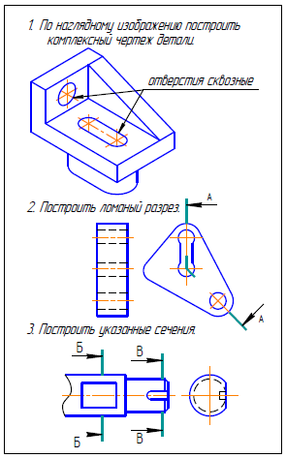  АКР 2. Аксонометрические проекции. На основе комплексного чертежа построить прямоугольную изометрию с вырезом четверти. Проставить габаритные размеры.  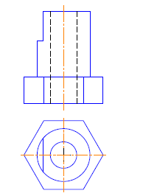
Владеть: | Методами построения изображений пространственных форм на плоскости в том числе и помощью компьютерной графики. Основными методами решения позиционных и метрических задач любой степени сложности с использованием графических редакторов. Навыками выполнения технических чертежей вручную и современными программными средствами выполнения и редактирования изображений и чертежей и подготовки конструкторско – технологической документации | Примерные практические задания по дисциплине:  1.По заданным видам выполнить комплексный чертеж детали в соответствии с требованиями ЕСКД  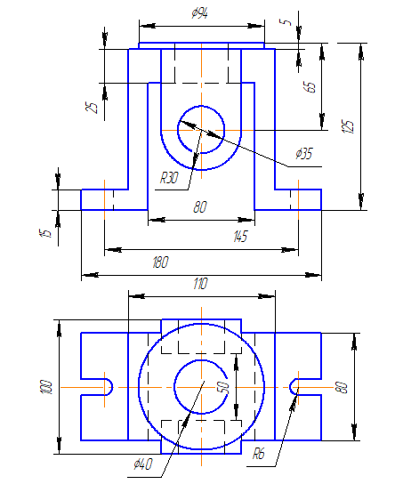  2. Построение прямоугольной изометрии с вырезом четверти.  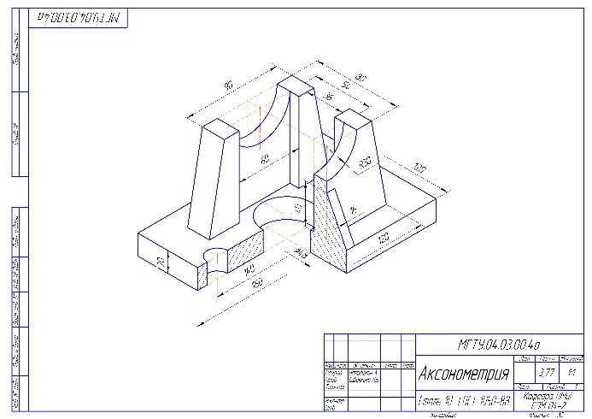  3. Создание трехмерной модели средствами САПР»  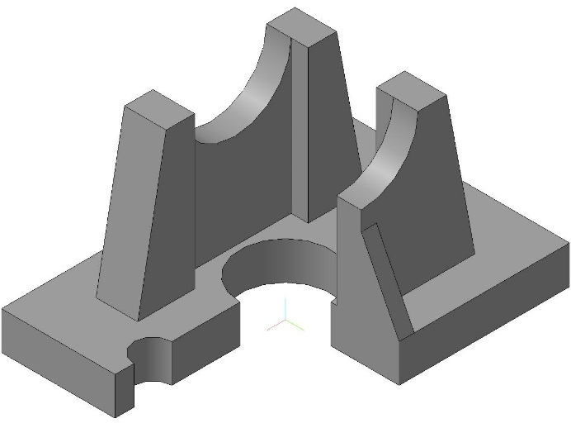  4. Сечение поверхности плоскостью. 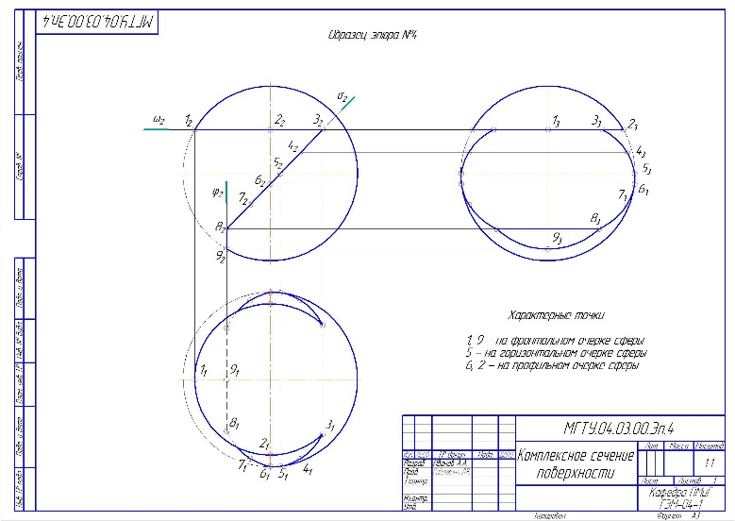
ОПК-3: способностью использовать методы анализа и моделирования электрических цепей

Знать: | - Основные определения и понятия начертательной геометрии и технического черчения и схем электроснабжения.  - Способы построения изображений пространственных форм на плоскости и способы решения задач, относящихся к этим формам: метрических и позиционных любой степени сложности.  - Теорию построения и редактирования технического чертежа и схем электроснабжения. | Вопросы для подготовки к зачету:  1. Резьбовые соединения деталей. Параметры и конструктивные элементы резьбы.  2. Изображение резьбы на чертежах.  3. Стандартные резьбы и их обозначение.  4. Эскизирование машиностроительных деталей. Выбор количества изображений. Особенности изображения отдельных деталей.  5. Понятие о сборочной единице. Оформление сборочных единиц.  6. Стандарты на конструктивные элементы деталей и материалы  7. Особенностей выполнения чертежей пружин и стандартных изделий.  8. Сборочный чертеж и чертеж общего вида.  9. Выбор количества изображений, выполнение штриховки, простановка позиций, размеров на сборочном чертеже.  10. Условности и упрощения сборочного чертежа. Составление и оформление спецификации.  11. Особенности выполнения рабочих чертежей деталей по чертежу сборочной единицы  12. Компьютерная графика. Выполнение чертежей средствами компьютерной графики и САПР. Основные методы и команды создания 2-д чертежа.  13. Компьютерная графика. Выполнение чертежей средствами компьютерной графики и САПР. Основные методы и команды редактирования чертежей.  14. Компьютерная графика. Оформление чертежа.  15. Компьютерная графика. Использование параметрической библиотеки для изображение резьбовых соединений.  15. Компьютерная графика. Основные методы и команды создания трехмерной модели и получение чертежа.  16. Чертеж схемы электрической принципиальной. Условные графические обозначения электрорадиоэлементов (ЭРЭ) в различных электрических схемах (ГОСТ 2.721 –2.758), правила оформления принципиальных электрических схем (ГОСТ 2.701-2.705).
Уметь: | - Создавать конструкторскую документацию в соответствии с требованиями стандартов: рабочие чертежи деталей, сборочные чертежи, спецификации, схемы электроснабжения.  - Решать позиционные и метрические задачи.  - Пользоваться учебной и справочной литературой, измерительными инструментами. | Контрольные работы 2-го семестра: устная контрольная работ «Резьбовые соединения», письменная контрольная работа «Резьбовые соединения», письменная контрольная работа «Сборочный чертеж».  Графические работы 2 -го семестра: «Резьбовые соединения (выполнение сборочного чертежа «Элеватор»), «Эскизы деталей сборочного узла», «Сборочный чертеж», «Выполнение чертежа схемы электрической принципиальной».  Пример контрольной работы:  АКР 3. Резьбовые соединения.  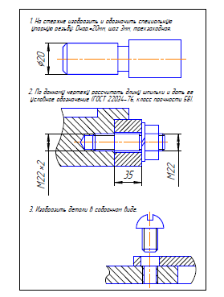
Владеть: | - Методами построения изображений пространственных форм на плоскости,  - Основными методами решения позиционных и метрических задач.  - Навыками выполнения технических чертежей вручную и подготовки конструкторско – технологической документации, в том числе схем электроснабжения. | Примерные практические задания по дисциплине:  5. Сборочный чертеж элеватора  6. Создание трехмерной модели сборочного узла  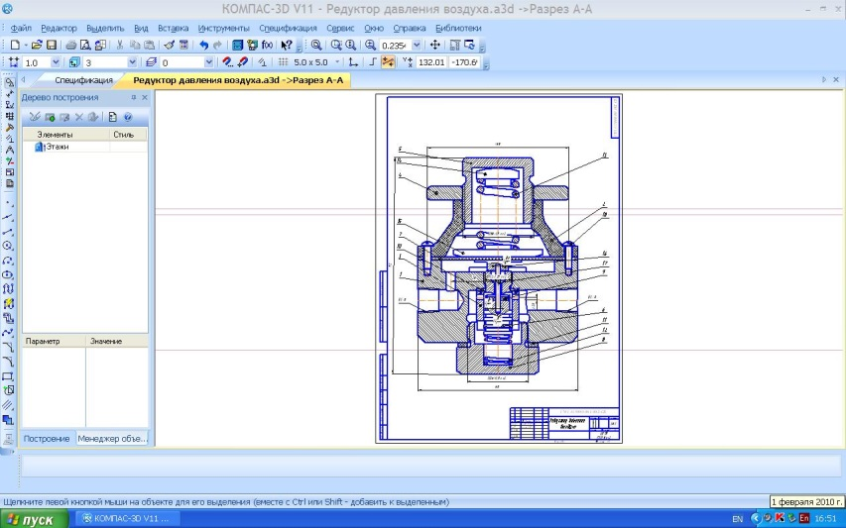  7. Сборочный чертеж узла.  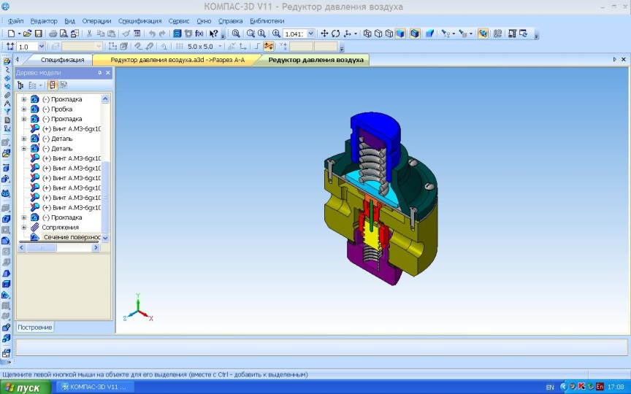  8. Чертеж схемы электрической. Схема электроснабжения.  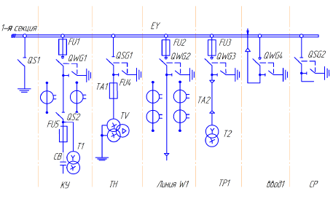

б) Порядок проведения промежуточной аттестации, показатели и критерии оценивания
Промежуточная аттестация по дисциплине «Начертательная геометрия и компьютерная графика» включает теоретические вопросы, позволяющие оценить уровень усвоения обучающимися знаний, и практические задания, выявляющие степень сформированности умений и владений, проводится в форме экзамена (1 семестр) и зачета с оценкой (2 семестр).
Экзамен по данной дисциплине проводится в устной форме по экзаменационным билетам, каждый из которых включает 2 теоретических вопроса и одно практическое задание.
Методические указания для подготовки к экзамену: для подготовки к экзамену студент должен освоить все изучаемые темы, в том числе и отведенные для самостоятельного изучения, выполнить и сдать все графические листы и выполнить все контрольные работы.
Методические указания для подготовки к зачету: для подготовки к зачету с оценкой студент должен освоить все изучаемые темы, в том числе и отведенные для самостоятельного изучения, выполнить и сдать все графические листы и выполнить все контрольные работы.
Показатели и критерии оценивания экзамена:
– на оценку «отлично» (5 баллов) – обучающийся демонстрирует высокий уровень сформированности компетенций, всестороннее, систематическое и глубокое знание учебного материала, свободно выполняет практические задания, свободно оперирует знаниями, умениями, применяет их в ситуациях повышенной сложности.
– на оценку «хорошо» (4 балла) – обучающийся демонстрирует средний уровень сформированности компетенций: основные знания, умения освоены, но допускаются незначительные ошибки, неточности, затруднения при аналитических операциях, переносе знаний и умений на новые, нестандартные ситуации.
– на оценку «удовлетворительно» (3 балла) – обучающийся демонстрирует пороговый уровень сформированности компетенций: в ходе контрольных мероприятий допускаются ошибки, проявляется отсутствие отдельных знаний, умений, навыков, обучающийся испытывает значительные затруднения при оперировании знаниями и умениями при их переносе на новые ситуации.
– на оценку «неудовлетворительно» (2 балла) – обучающийся демонстрирует знания не более 20% теоретического материала, допускает существенные ошибки, не может показать интеллектуальные навыки решения простых задач.
– на оценку «неудовлетворительно» (1 балл) – обучающийся не может показать знания на уровне воспроизведения и объяснения информации, не может показать интеллектуальные навыки решения простых задач.
Промежуточная аттестация по дисциплине «Начертательная геометрия и компьютерная графика» включает теоретические вопросы, позволяющие оценить уровень усвоения обучающимися знаний, и практические задания, выявляющие степень сформированности умений и владений, проводится в форме экзамена.

Показатели и критерии оценивания зачета с оценкой:
– на оценку «отлично» (5 баллов) – обучающийся демонстрирует высокий уровень сформированности компетенций, всестороннее, систематическое и глубокое знание учебного материала, свободно выполняет практические задания, свободно оперирует знаниями, умениями, применяет их в ситуациях повышенной сложности.
– на оценку «хорошо» (4 балла) – обучающийся демонстрирует средний уровень сформированности компетенций: основные знания, умения освоены, но допускаются незначительные ошибки, неточности, затруднения при аналитических операциях, переносе знаний и умений на новые, нестандартные ситуации.
– на оценку «удовлетворительно» (3 балла) – обучающийся демонстрирует пороговый уровень сформированности компетенций: в ходе контрольных мероприятий допускаются ошибки, проявляется отсутствие отдельных знаний, умений, навыков, обучающийся испытывает значительные затруднения при оперировании знаниями и умениями при их переносе на новые ситуации.
– на оценку «не зачтено» (2 балла) – обучающийся демонстрирует знания не более 20% теоретического материала, допускает существенные ошибки, не может показать интеллектуальные навыки решения простых задач.
Итоговая аттестация по дисциплине «Начертательная геометрия и компьютерная графика» включает теоретические вопросы, позволяющие оценить уровень усвоения обучающимися знаний, и практические задания, выявляющие степень сформированности умений и владений, проводится в форме зачета с оценкой.

8. Учебно-методическое и информационное обеспечение дисциплины (модуля)
а) Основная литература:
1. Савельева, И. А. Конспект лекций по дисциплине инженерная и компьютерная графика : учебное пособие / И. А. Савельева ; МГТУ. - Магнитогорск : МГТУ, 2018. - 1 электрон. опт. диск (CD-ROM). - URL: https://magtu.informsystema.ru/uploader/fileUpload?name=3653.pdf&show=dcatalogues/1/1526283/3653.pdf&view=true (дата обращения: 25.09.2020). - Макрообъект. - Текст : электронный. - Сведения доступны также на CD-ROM.
2. Савельева, И. А. Начертательная геометрия и компьютерная графика : учебное пособие / И. А. Савельева ; МГТУ. - Магнитогорск : МГТУ, 2017. - 1 электрон. опт. диск (CD-ROM). - Загл. с титул. экрана. - URL: https://magtu.informsystema.ru/uploader/fileUpload?name=3290.pdf&show=dcatalogues/1/1137481/3290.pdf&view=true (дата обращения: 25.09.2020). - Макрообъект. - Текст : электронный. - Сведения доступны также на CD-ROM.
3. Савельева, И. А. Компьютерная графика и геометрические основы моделирования : учебное пособие / И. А. Савельева, Е. С. Решетникова ; МГТУ. - Магнитогорск : МГТУ, 2016. - 119 с. : ил., табл. - URL: https://magtu.informsystema.ru/uploader/fileUpload?name=2270.pdf&show=dcatalogues/1/1129781/2270.pdf&view=true (дата обращения: 25.09.2020). - Макрообъект. - Текст : электронный. - Имеется печатный аналог.

б) Дополнительная литература:
1. Денисюк, Н. А. Отдельные главы по начертательной геометрии и инженерной графике : учебное пособие / Н. А. Денисюк, Е. Б. Скурихина, Т. В. Токарева. - Магнитогорск : МГТУ, 2014. - 1 электрон. опт. диск (CD-ROM). - Загл. с титул. экрана. - URL: https://magtu.informsystema.ru/uploader/fileUpload?name=945.pdf&show=dcatalogues/1/1118980/945.pdf&view=true (дата обращения: 25.09.2020). - Макрообъект. - Текст : электронный. - Сведения доступны также на CD-ROM.
2. Денисюк, Н. А. Правила выполнения чертежей в инженерной геометрии : учебное пособие / Н. А. Денисюк, Т. В. Токарева, Е. С. Решетникова ; МГТУ. - Магнитогорск : МГТУ, 2016. - 59 с. : ил. - URL: https://magtu.informsystema.ru/uploader/fileUpload?name=2271.pdf&show=dcatalogues/1/1129783/2271.pdf&view=true (дата обращения: 25.09.2020). - Макрообъект. - Текст : электронный. - Имеется печатный аналог.
3. Денисюк, Н. А. Решение типовых задач по курсу начертательная геометрия и инженерная графика : учебное пособие / Н. А. Денисюк, Е. Б. Скурихина, Т. В. Токарева. - Магнитогорск : МГТУ, 2014. - 1 электрон. опт. диск (CD-ROM). - Загл. с титул. экрана. - URL: https://magtu.informsystema.ru/uploader/fileUpload?name=933.pdf&show=dcatalogues/1/1118950/933.pdf&view=true (дата обращения: 25.09.2020). - Макрообъект. - Текст : электронный. - Сведения доступны также на CD-ROM.
4. Кочукова, О. А. Выполнение рабочих чертежей деталей и чертежей резьбовых соединений средствами двумерной компьютерной графики в графической системе Компас-график : учебное пособие / О. А. Кочукова, Е. Б. Скурихина, С. В. Кочуков. - Магнитогорск : МГТУ, 2013. - 1 электрон. опт. диск (CD-ROM). - Загл. с титул. экрана. - URL: https://magtu.informsystema.ru/uploader/fileUpload?name=1054.pdf&show=dcatalogues/1/1119403/1054.pdf&view=true (дата обращения: 25.09.2020). - Макрообъект. - Текст : электронный. - Сведения доступны также на CD-ROM.
5. Кочукова, О. А. Поверхности вращения и многогранники. Пересечение поверхностей геометрических тел плоскостями : учебное пособие / О. А. Кочукова, Е. Б. Скурихина ; МГТУ. - Магнитогорск : МГТУ, 2016. - 1 электрон. опт. диск (CD-ROM). - Загл. с титул. экрана. - URL: https://magtu.informsystema.ru/uploader/fileUpload?name=2567.pdf&show=dcatalogues/1/1130369/2567.pdf&view=true (дата обращения: 25.09.2020). - Макрообъект. - Текст : электронный. - Сведения доступны также на CD-ROM.
6. Кочукова, О. А. Позиционные задачи в начертательной геометрии : учебное пособие / О. А. Кочукова, Е. Б. Скурихина ; МГТУ. - Магнитогорск : МГТУ, 2016. - 1 электрон. опт. диск (CD-ROM). - Загл. с титул. экрана. - URL: https://magtu.informsystema.ru/uploader/fileUpload?name=2373.pdf&show=dcatalogues/1/1130047/2373.pdf&view=true (дата обращения: 25.09.2020). - Макрообъект. - Текст : электронный. - Сведения доступны также на CD-ROM.
7. Кочукова, О. А. Электротехнические чертежи и схемы : учебное пособие / О. А. Кочукова, Т. В. Усатая, Д. Ю. Усатый ; МГТУ. - Магнитогорск : МГТУ, 2016. - 63 с. : ил., табл. - URL: https://magtu.informsystema.ru/uploader/fileUpload?name=2902.pdf&show=dcatalogues/1/1134362/2902.pdf&view=true (дата обращения: 25.09.2020). - Макрообъект. - Текст : электронный. - Имеется печатный аналог.
8. Мишуковская, Ю. И. Аксонометрические проекции : учебное пособие [для вузов] / Ю. И. Мишуковская, Л. В. Дерябина, А. Г. Корчунов ; Магнитогорский гос. технический ун-т им. Г. И. Носова. - Магнитогорск : МГТУ им. Г. И. Носова, 2019. - 1 CD-ROM. - Загл. с титул. экрана. - URL: https://magtu.informsystema.ru/uploader/fileUpload?name=3836.pdf&show=dcatalogues/1/1530274/3836.pdf&view=true (дата обращения: 25.09.2020). - Макрообъект. - Текст : электронный. - Сведения доступны также на CD-ROM.
9. Основы геометрического моделирования при проектировании художественных изделий : практикум / Л. В. Дерябина [и др.] ; Магнитогорский гос. технический ун-т им. Г. И. Носова. - Магнитогорск : МГТУ им. Г. И. Носова, 2019. - 1 CD-ROM. - Загл. с титул. экрана. - URL : https:// https://magtu.informsystema.ru/uploader/fileUpload?name=3849.pdf&show=dcatalogues/1/1530273/3849.pdf&view=true (дата обращения: 25.09.2020). - Макрообъект. - ISBN 978-5-9967-1599-2. - Текст : электронный. - Сведения доступны также на CD-ROM.
10. Пожидаев, Ю. А. Компьютерное моделирование и создание проектно-конструкторской документации в машиностроении средствами САПР.
Инженерная и компьютерная графика в Autodesk Inventor, AutoCAD : учебное пособие. Ч. 1 / Ю. А. Пожидаев, Е. А. Свистунова, О. М. Веремей ; МГТУ. - Магнитогорск : МГТУ, 2016. - 1 электрон. опт. диск (CD-ROM). - Загл. с титул. экрана. - URL: https://magtu.informsystema.ru/uploader/fileUpload?name=2525.pdf&show=dcatalogues/1/1130327/2525.pdf&view=true (дата обращения: 25.09.2020). - Макрообъект. - Текст : электронный. - Сведения доступны также на CD-ROM.
11. Решетникова, Е. С. Создание проектно-конструкторской документации : учебное пособие. Ч. 1. Эскизирование деталей машин / Е. С. Решетникова, Е. А. Свистунова, Е. Б. Скурихина ; МГТУ. - Магнитогорск : МГТУ, 2018. - 1 электрон. опт. диск (CD-ROM). - Загл. с титул. экрана. - URL: https://magtu.informsystema.ru/uploader/fileUpload?name=3722.pdf&show=dcatalogues/1/1527711/3722.pdf&view=true (дата обращения: 25.09.2020). - Макрообъект. - Текст : электронный. - Сведения доступны также на CD-ROM.
12. Савельева, И. А. Инженерная графика. Моделирование изделий и составление конструкторской документации в системе КОМПАС-3D : учебное пособие / И. А. Савельева, В. И. Кадошников, И. Д. Кадошникова ; МГТУ. - Магнитогорск, 2010. - 186 с. : ил., табл., схемы. - URL: https://magtu.informsystema.ru/uploader/fileUpload?name=311.pdf&show=dcatalogues/1/1068565/311.pdf&view=true (дата обращения: 25.09.2020). - Макрообъект. - Текст : электронный. - Имеется печатный аналог.
13. Свистунова, Е. А. Инженерная геометрия : учебное пособие / Е. А. Свистунова, Е. С. Решетникова, Е. Б. Скурихина ; МГТУ. - Магнитогорск : МГТУ, 2016. - 1 электрон. опт. диск (СD-ROM). - URL: https://magtu.informsystema.ru/uploader/fileUpload?name=2532.pdf&show=dcatalogues/1/1130334/2532.pdf&view=true (дата обращения: 25.09.2020). - Макрообъект. - Текст : электронный. - Имеется печатный аналог.
14. Токарева, Т. В. Практикум по начертательной геометрии. Комплекс задач : учебное пособие / Т. В. Токарева, И. А. Савельева ; МГТУ. - Магнитогорск : МГТУ, 2018. - 1 электрон. опт. диск (CD-ROM). - URL: https://magtu.informsystema.ru/uploader/fileUpload?name=3542.pdf&show=dcatalogues/1/1515184/3542.pdf&view=true (дата обращения: 04.10.2019). - Макрообъект. - Текст : электронный. - ISBN 978-5-9967-1115-4.
15. Усатая, Т. В. Графика в автоматизированных системах. Чертежи электрических схем : учебное пособие / Т. В. Усатая, О. А. Кочукова. - Магнитогорск : МГТУ, 2014. - 1 электрон. опт. диск (CD-ROM). - Загл. с титул. экрана. - URL: https://magtu.informsystema.ru/uploader/fileUpload?name=927.pdf&show=dcatalogues/1/1118938/927.pdf&view=true (дата обращения: 25.09.2020). - Макрообъект. - Текст : электронный. - Сведения доступны также на CD-ROM.

в) Методические указания:
1. Аксонометрические проекции : методические указания по выполнению аксонометрических проекций по курсу "Инженерная графика" для студентов всех специальностей всех форм обучения / МГТУ ; Белорецкий филиал. - Магнитогорск : МГТУ, 2011. - 1 электрон. опт. диск (CD-ROM). - Загл. с титул. экрана. - URL: https://magtu.informsystema.ru/uploader/fileUpload?name=3098.pdf&show=dcatalogues/1/1135486/3098.pdf&view=true (дата обращения: 25.09.2020). - Макрообъект. - ISBN 978-5-9967-1600-5. - Текст : электронный. - Сведения доступны также на CD-ROM.
2. Геометрическое черчение : методические указания по оформлению и выполнению чертежа по курсу "Инженерная и компьютерная графика" для студентов всех специальностей всех форм обучения / МГТУ ; Белорецкий филиал. - Магнитогорск : МГТУ, 2012. - 1 электрон. опт. диск (CD-ROM). - Загл. с титул. экрана. - URL: https://magtu.informsystema.ru/uploader/fileUpload?name=3095.pdf&show=dcatalogues/1/1135456/3095.pdf&view=true (дата обращения: 25.09.2020). - Макрообъект. - Текст : электронный. - Сведения доступны также на CD-ROM.

г) Программное обеспечение и Интернет-ресурсы:

Программное обеспечение
Наименование ПО | № договора | Срок действия лицензии
Windows 7 | Д-1227 от 8.10.2018  Д-757-17 от 27.06.2017  Д-593-16 от 20.05.2016  Д-1421-15 от 13.07.2015 | 11.10.2021  27.07.2018  20.05.2017  13.07.2016
КОМПАС 3D V16 |  | бессрочно
  Д-261-17 от 16.03.2017
7 Zip | свободно распрорстраняемое ПО
  бессрочно
FAR Manager | свободно распространяемое ПО | бессрочно
MS Office 2007 | № 135 от 17.09.2007 | бессрочно

Интернет-ресурсы
- АСКОН [Электронный ресурс]: Сайт разработчика программного обеспечения. - URL: http://www.ascon.ru
- ГОСТы ЕСКД [Электронный ресурс]: портал нормативных документов. - Режим доступа: http://www.opengost.ru
- ГОСТы ЕСКД [Электронный ресурс]: открытая база ГОСТов. - Режим доступа: http://www.standartgost.ru
- ГОСТы ЕСКД [Электронный ресурс]: Библиотека ГОСТов и нормативных документов. - Режим доступа: http://www.libgost.ru.
- Государственная публичная научно-техническая библиотека России. Режим обращения: http://www.gpntb.ru, свободный доступ.
- Информационная система – Единое окно доступа к информационным ресурсам. – URL: http://window.edu.ru/, свободный доступ.
- Поисковая система Академия Google (Google Scholar). – URL: https://scholar.google.ru/.
- Российская государственная библиотека. Каталоги. Режим обращения: https://www.rsl.ru/ru/4readers/catalogues/ , свободный доступ.
- Федеральное государственное бюджетное учреждение «Федеральный институт промышленной собственности». – Режим доступа: http://www.fips.ru/., свободный доступ.
- Электронные ресурсы библиотеки МГТУ им. Г.И. Носова. Режим обращения: https://magtu.informsystema.ru/Marc.html?locale=ru (вход с внешней сети по логину и паролю).

9. Материально-техническое обеспечение дисциплины (модуля)

Тип и название аудитории | Оснащение аудитории
Аудитория для лекционных занятий | Мультимедийные средства хранения, передачи и представления информации
Учебные аудитории для проведения практических занятий, групповых и индивидуальных консультаций, текущего контроля и промежуточной аттестации | Наглядные материалы и учебные модели для выполнения практических работ:  1. Стенды, плакаты: «Нанесение размеров», «Сечения», «соединение вида и разреза», «Выполнение разрезов», «Основные виды» и другие.  2. Модели вычерчиваемых деталей.  3. Детали для замера резьбы с натуры.  4. Измерительный инструмент.  5. Сборочные узлы.  Персональные компьютеры с пакетом MS Office, КОМПАС 3D V16, выходом в Интернет и с доступом в электронную информационно-образовательную среду университета
Помещения для самостоятельной работы обучающихся | Персональные компьютеры с пакетом MS Office, КОМПАС 3D V16, выходом в Интернет и с доступом в электронную информационно-образовательную среду университета
Помещение для хранения и профилактического обслуживания учебного оборудования | Стеллажи для хранения учебного оборудования.  Шкафы для хранения учебно-методической документации, учебного оборудования и учебно-наглядных пособий.

